МИНИСТЕРСТВО ОБРАЗОВАНИЯ МОСКОВСКОЙ ОБЛАСТИ
ГОСУДАРСТВЕННОЕ БЮДЖЕТНОЕ ОБРАЗОВАТЕЛЬНОЕ УЧРЕЖДЕНИЕ
СРЕДНЕГО ПРОФЕССИОНАЛЬНОГО ОБРАЗОВАНИЯ
МОСКОВСКОЙ ОБЛАСТИ

«БАЛАШИХИНСКИЙ ИНДУСТРИАЛЬНО-ТЕХНОЛОГИЧЕСКИЙ ТЕХНИКУМ»

Классный час
Вхождение Крыма в состав России

Подготовила классный руководитель группы АМ-35 Н.А.Малышева

г. Балашиха

Вхождение Крыма в состав России
ЦЕЛИ:
- воспитание достойных граждан, патриотов своей Родины;
- воспитание любви к своему Отечеству, осмысление своей истории, проявление уважения к истории предков,
- формирование знаний о своем Отечестве, складывание эмоционально окрашенного внутреннего образа;
- воспитание готовности к восприятию тех или иных явлений национальной жизни и межэтнических отношений;
- воспитание у обучаемых миролюбия, принятия и понимания людей других национальностей;
- развивать мышление и речь обучаемых, способствовать сплочению коллектива.

Название «Крым» происходит от тюркского – вал, стена, ров. Перекопский или Турецкий вал отделял Крым от материка, он был построен 2 тыс. лет назад. Его длина почти 8,5 км.
Вхождение Крыма в состав России
Из Манифеста Екатерины II 8 апреля 1783 года
«Возвращая жителям тех мест силою сего нашего Императорского Манифеста таковую бытия их перемену, обещаем свято и непоколебимо за себя и преемников престола нашего, содержать их наравне с природными началами подданными, охранять и защищать их лица, имущество, храмы и природную веру, коей свободно отправление со всеми законными обрядами пребудет неприкосновенно; и дозволить напоследок каждому из них состоянию все те прелости и преимущества, каковыми таковое в России пользуется…».
Оборона Севастополя 1854-1855 гг.
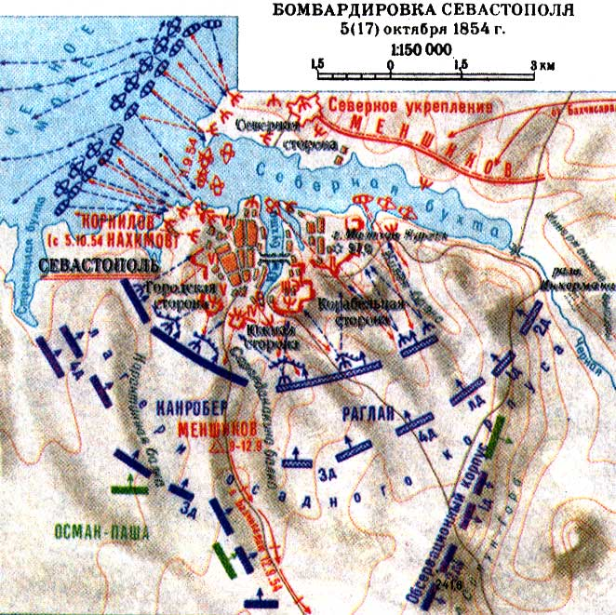
Против России выступили Османская империя, Великобритания, Франция и Сардинское королевство. Русским войскам противостояла 60-тысячная англо-французская армия. Осада длилась 349 дней. За период осады неприятель обрушил на город 1 356 000 артиллерийских снарядов. Потери союзников составили 70 тыс., русской армии – 83,5 тыс. человек.
Оборона Севастополя 1941-1942 гг.
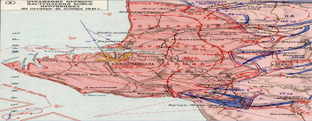
Оборона длилась 10 месяцев. Советские потери более 200 тыс. человек из них безвозвратные около 157 тыс. Противник стянул под Севастополь 203 тыс. чел., 780 орудий, 450 танков, 600 самолетов. Советские силы составили 106 тыс. чел., 606 орудий, 38 танков, 109 самолетов.
Передача Крыма Украинской ССР в 1954 г.
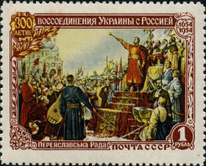
Воссоединение Крыма с Россией
16 марта 2014 г. прошёл референдум о статусе Крыма. В референдуме приняло участие 83 % граждан Крыма. 97 % проголосовало «за воссоединение Крыма с Россией».
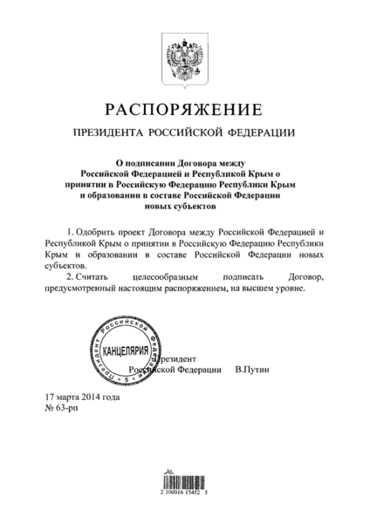

Подготовила классный руководитель группы АМ-35 Н.А.Малышева

